3. pielikums
Projektu iesniegumu atlases nolikumam

5.1.1. specifiskā atbalsta mērķa “Vietējās teritorijas integrētās sociālās, ekonomiskās un vides attīstības un kultūras mantojuma, tūrisma un drošības veicināšana pilsētu funkcionālajās teritorijās” 5.1.1.2. specifiskā atbalsta mērķa pasākuma “Pašvaldību un plānošanas reģionu kapacitātes uzlabošana” (turpmāk – SAMP) projekta iesnieguma aizpildīšanas metodika (turpmāk – metodika)

Metodika ir sagatavota, ievērojot Ministru kabineta 2023. gada 31. janvāra noteikumos Nr. 49 “Eiropas Savienības kohēzijas politikas programmas 2021.–2027. gadam 5.1.1. specifiskā atbalsta mērķa “Vietējās teritorijas integrētās sociālās, ekonomiskās un vides attīstības un kultūras mantojuma, tūrisma un drošības veicināšana pilsētu funkcionālajās teritorijās” 5.1.1.2. pasākuma “Pašvaldību un plānošanas reģionu kapacitātes uzlabošana” īstenošanas noteikumi” (turpmāk – MK noteikumi), projektu iesniegumu atlases nolikumā (turpmāk – atlases nolikums) un projektu iesniegumu vērtēšanas kritēriju piemērošanas metodikā iekļautos skaidrojumus. Projekta iesniegumu sagatavo un iesniedz Kohēzijas politikas fondu vadības informācijas sistēmā (turpmāk – KPVIS) https://projekti.cfla.gov.lv/.
Visus projekta iesnieguma datu laukus aizpilda latviešu valodā. Projekta iesniegumam pievieno visus atlases nolikumā minētos pielikumus un, ja nepieciešams, papildu pielikumus, uz kuriem projekta iesniedzējs atsaucas projekta iesniegumā. Papildu informācija par iesniedzamo dokumentu noformēšanu norādīta atlases nolikuma III sadaļā “Projektu iesniegumu noformēšanas un iesniegšanas kārtība”.
Aizpildot projekta iesniegumu, jānodrošina sniegtās informācijas saskaņotība starp visām projekta iesnieguma sadaļām un pielikumiem, kurās tā minēta vai uz kuru atsaucas.
Metodika ir veidota atbilstoši projekta iesnieguma sadaļām, skaidrojot, kāda informācija projekta iesniedzējam jānorāda attiecīgajos projekta iesnieguma sadaļas datu laukos. Visi projekta iesnieguma aizpildīšanas ieteikumi, paskaidrojumi un atsauces uz normatīvajiem aktiem ir noformēti “zilā krāsā”, papildus tehniskas norādes noformētas “pelēkā krāsā”.
Papildus, aizpildot projekta iesniegumu KPVIS, izmantojama KPVIS elektroniskā lietotāju rokasgrāmata (eLRG) - https://elrg.cfla.gov.lv/, kurā pieejamas aktuālās KPVIS funkcionalitāšu tehniskās un biznesa lietošanas instrukcijas, t. sk. par KPVIS ekrānskatiem, specifiskām datu ievades prasībām un pielietojamiem risinājumiem.

Projekta iesniegums

SADAĻA - PROJEKTA IESNIEDZĒJS

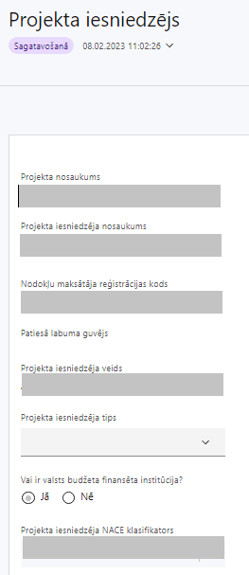 | Projekta nosaukums  Ievada informāciju  Projekta nosaukums nedrīkst pārsniegt vienu teikumu. Tam kodolīgi jāatspoguļo projekta mērķis.
Projekta iesniedzēja nosaukums
Lauks tiek automātiski aizpildīts
Norāda projekta iesniedzēja juridisko nosaukumu.

Projekta iesniedzējs ir noteikts MK noteikumu 11.punktā - Vides aizsardzības un reģionālās attīstības ministrija kā par reģionālo politiku atbildīgā nozares ministrija
Nodokļu maksātāja reģistrācijas kods
Lauks tiek automātiski aizpildīts
Patiesā labuma guvējs
Lauks tiek automātiski aizpildīts
Projekta iesniedzēja veids
Lauks tiek automātiski aizpildīts
Projekta iesniedzēja tips
Izvēlas atbilstošo no klasifikatora:
- lielais uzņēmums
- MVU
- N/A
Vai ir valsts budžeta finansēta institūcija?
Izvēlas atbilstošo no klasifikatora:
- Jā – finansējuma saņēmējs, kas saņem projekta priekšfinansējumu no valsts budžeta līdzekļiem,
- Nē – visi pārējie.
Projekta iesniedzēja NACE klasifikators
Ievada informāciju
Projekta iesniedzējs no NACE 2. redakcijas klasifikatora, kas pieejams Centrālās statistikas pārvaldes tīmekļa vietnē (http://www.csb.gov.lv/node/29900/list) izvēlas savai pamatdarbībai atbilstošo ekonomiskas darbības kodu atbilstoši NACE 2.redakcijai. Ja uz projekta iesniedzēju attiecas vairākas darbības, šajā datu laukā norāda galveno pamatdarbību.

SADAĻA - PROJEKTA APRAKSTS

Vispārīgi

1.1. Kopsavilkums (informācija par projektā plānotajām darbībām, izmaksām, projekta īstenošanas laiku, kas publicējama vietnē esfondi.lv)

Šajā punktā projekta iesniedzējs norāda:
- informāciju par galvenajām projekta darbībām (īsi, atbilstoši projekta iesnieguma sadaļā “Darbības” paredzētajam);
- informāciju par projekta kopējām izmaksām (atbilstoši projekta iesnieguma sadaļā “Finansējuma sadalījums pa avotiem” norādītajam);
- projekta īstenošanas laiku (atbilstoši projekta iesnieguma sadaļā “Īstenošanas grafiks” paredzētajam);
- Šī informācija par projektu pēc projekta iesnieguma apstiprināšanas tiks publicēta Eiropas Savienības fondu vadošās iestādes tīmekļa vietnē www.esfondi.lv.

1.2. Projekta mērķis

Šajā punktā projekta iesniedzējs identificē un apraksta:
- projekta mērķi un tā pamatojumu;
- projekta mērķa grupu un tās vajadzības;
- mērķa grupas problēmu;
- problēmas risinājumu, tai skaitā:
  - sniedz informāciju, kas apliecina, ka projekta ietvaros ikvienam Latvijas plānošanas reģionam un pašvaldībai tiks sniegta iespēja uzlabot savu administratīvo kapacitāti;
  - apraksta, kādā veidā paredzēts nodrošināt, lai, organizējot projekta ietvaros paredzētos administratīvās kapacitātes stiprinošos pasākumus, tajos varētu piedalīties attīstības plānošanas un projektu speciālisti no visiem Latvijas plānošanas reģioniem un pašvaldībām;
  - norāda jomas, kurās projekta ietvaros paredzēts nodrošināt plānošanas reģionu un pašvaldību administratīvās kapacitātes teritoriālās attīstības plānošanas un īstenošanas jautājumos izvērtēšanu un uzlabošanu.
Projekta mērķim jābūt:
- atbilstošam SAMP mērķim. Projekta iesniedzējs argumentēti pamato, kā projekts un tajā plānotās darbības atbilst SAMP mērķim un kā projekta īstenošana dos ieguldījumu pasākuma mērķa sasniegšanā;
- sasniedzamam, t.i., projektā noteikto darbību īstenošanas rezultātā to var sasniegt. Definējot projekta mērķi, jāievēro, ka projekta mērķim ir jābūt atbilstošam projekta iesniedzēja kompetencei un tādam, kuru ar pieejamiem resursiem var sasniegt projektā plānotajā termiņā;
- skaidri definētam, lai, projektam beidzoties, var pārbaudīt, vai tas ir sasniegts;
- atbilstošam projekta mērķa grupai un projekta problēmsituācijai un tās risinājumam.
- Atlasē tiek atbalstīts projekts, kura mērķis atbilst SAMP mērķim, kas norādīts MK noteikumu 4. punktā - uzlabot plānošanas reģionu un pašvaldību administratīvo kapacitāti teritoriālās attīstības plānošanas un īstenošanas jautājumos, sekmējot kvalitatīvu projektu pieteikumu sagatavošanu Eiropas Savienības strukturālo un investīciju fondu atbalsta piesaistei teritoriju attīstībai, tai skaitā ievērojot labas pārvaldības principus, lai stiprinātu pašvaldību konkurētspēju un nodrošinātu teritoriju apdzīvojuma un dzīves vides ilgtspējīgu attīstību.

Projekta mērķa grupai jābūt tādai:
- uz kuru attiecas projekta darbības;
- kuru tieši ietekmēs projekta rezultāti;
- kuras vajadzības pamato projektā plānoto darbību nepieciešamību.
- Atlasē tiek atbalstīts projekts, kurā:
  - mērķa grupa atbilst SAMP mērķa grupai, kas noteikta MK noteikumu 5. punktā – plānošanas reģioni un pašvaldības;
  - plānotās darbības risinās identificētās mērķa grupas vajadzības un problēmas;
  - ir paredzēta iespēja ikvienam plānošanas reģionam un pašvaldībai uzlabot savu administratīvo kapacitāti teritoriālās attīstības plānošanas un īstenošanas jautājumos.
  - paredz nodrošināt plānošanas reģionu un pašvaldību administratīvās kapacitātes teritoriālās attīstības plānošanas un īstenošanas jautājumos izvērtēšanu un uzlabošanu šādās jomās:
- uzņēmējdarbības veicināšana un inovāciju attīstība;
- viedu risinājumu piemērošana pašvaldību administrācijas darba un pakalpojumu efektivitātes uzlabošanā;
- integrēta teritorijas attīstības plānošana un īstenošana, pielāgojoties demogrāfiskajām un klimata pārmaiņām, tai skaitā publiskās ārtelpas attīstība;
- budžeta plānošana, tai skaitā jauno reģionālās attīstības atbalsta un finanšu instrumentu izmantošana;
- sabiedrības līdzdalība attīstības plānošanā un īstenošanā, tai skaitā pamatzināšanu uzlabošana par pilsonisko sabiedrību kā resursu un tās ieguldījumu teritorijas attīstībā.

Projekta īstenošanas vieta
Vai projekta īstenošanas vieta ir visa Latvija?

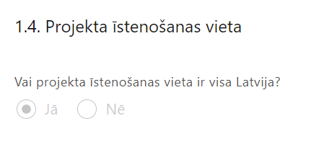 | Lauks tiek automātiski aizpildīts

Projekta īstenošana un vadība

2.1. Projekta administrēšanas kapacitāte

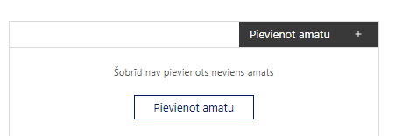 | Pievieno amatu.  Var pievienot vairākus amatus, katram izveidojot atsevišķu tabulu.

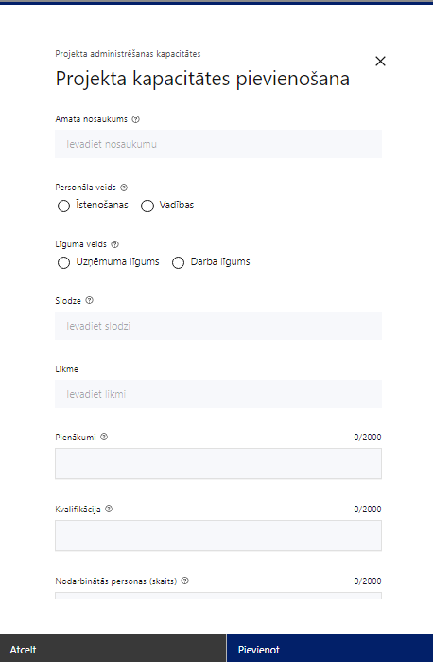 | Amata nosaukums  Ievada informāciju  Norāda amata nosaukumu
Personāla veids
Izvēlnē atzīmē atbilstošo:
- īstenošanas
- vadības
Vai projektā paredzētas atlīdzības izmaksas projekta vadībai?
Izvēlnē atzīmē atbilstošo
Līguma veids
Izvēlnē atzīmē atbilstošo:
- uzņēmuma līgums
- darba līgums
Slodze
Ievada informāciju
Norāda amatā nodarbinātās personas slodzi projektā
Pienākumi
Ievada informāciju
Norāda amatā nodarbinātās personas pienākumus projektā
Kvalifikācija
Ievada informāciju
Norāda amatā nodarbinātai personai izvirzītās kvalifikācijas, pieredzes un kompetences prasības
Nodarbināto personu skaits
Ievada informāciju
Norāda atbilstošajā amatā nodarbināto skaitu

Šajā punktā projekta iesniedzējs:
- sniedz informāciju par vadības un īstenošanas procesa organizēšanai nepieciešamo personālu;
- apraksta to pienākumus, nepieciešamo kvalifikāciju, tai skaitā pieredzi un kompetenci.

2.2. Projekta īstenošanas kapacitāte

Šajā punktā projekta iesniedzējs:
- apraksta projekta vadības un īstenošanas procesu un tā organizēšanu;
- sniedz informāciju par projekta vadībai un īstenošanai nepieciešamo un pieejamo materiāltehnisko nodrošinājumu;
- ja projekta iesnieguma attiecināmajās izmaksās ir paredzēta darbavietas aprīkojuma iegāde, sniedz detalizētu informāciju par nepieciešamo materiāltehnisko līdzekļu veidiem un skaitu, norādot, kas ir projekta iesniedzēja rīcībā un ko plānots iegādāties vai nomāt projekta ietvaros, kā arī precīzu materiāltehniskā nodrošinājuma piesaistes veidu.

2.3. Projekta finansiālā kapacitāte

Šajā punktā projekta iesniedzējs:
- raksturo projekta finansiālo kapacitāti;
- norāda, vai projekta attiecināmajās izmaksās ir iekļauts pievienotās vērtības nodoklis (turpmāk – PVN) atbilstoši regulas Nr. 2021/1060 64. panta 1. punkta “c” apakšpunktā ietvertajiem nosacījumiem.

- Atlasē projekta finanšu kapacitāte tiek vērtēta kā pietiekama, ja ir norādīts, ka projekta izdevumus finansēs no 74.resora “Gadskārtēja valsts budžeta izpildes procesā pārdalāmais finansējums” programmā 80.00.00 “Nesadalītais finansējums Eiropas Savienības politiku instrumentu un pārējās ārvalstu finanšu palīdzības līdzfinansēto projektu un pasākumu īstenošanai” un valsts budžeta ilgtermiņa saistībās paredzētajiem līdzekļiem.
- Atlasē atbilstoši MK noteikumu 20.punktā noteiktajam PVN, kas tiešā veidā saistīts ar projektu, uzskatāms par attiecināmām izmaksām saskaņā ar regulas Nr. 2021/1060 64. panta 1. punkta “c” apakšpunktā ietvertajiem nosacījumiem.

2.4. Projekta risku izvērtējums

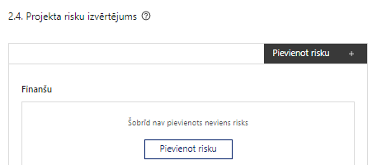 | Pievieno risku.  Var pievienot vairākus riskus, katram izveidojot atsevišķu tabulu

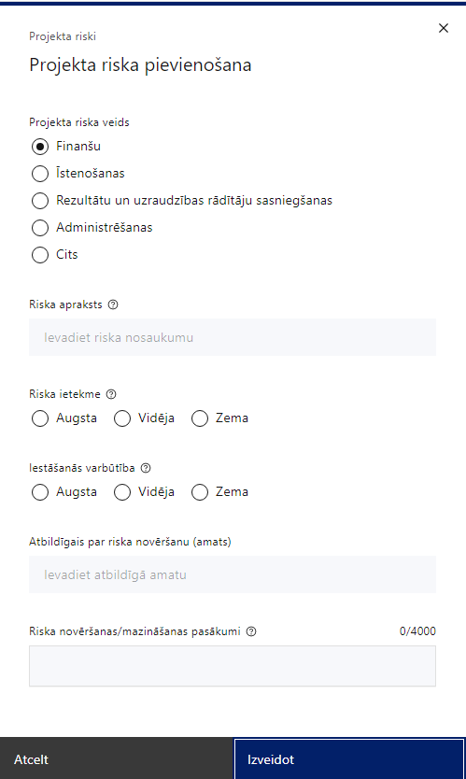 | Projekta riska veids  Izvēlnē atzīmē atbilstošo:  - finanšu,  - īstenošanas,  - rezultātu un uzraudzības rādītāju sasniegšanas,  - administrēšanas,  - cits.
Riska apraksts
Ievada informāciju
Definē riska nosaukumu un sniedz tā aprakstu
Riska ietekme
Izvēlnē atzīmē atbilstošo riska ietekmes līmeni:
- augsts,
- vidējs
- zems.
Iestāšanās varbūtība
Izvēlnē atzīmē atbilstošo riska iestāšanās varbūtības līmeni:
- augsts,
- vidējs,
- zems.
Atbildīgais par riska novēršanu (amats)
Ievada informāciju
Norāda atbildīgā amatu
Riska novēršanas/mazināšanas pasākumi
Ievada informāciju
Sniedz riska novēršanas/mazināšanas pasākuma aprakstu

Šajā punktā projekta iesniedzējs:
- identificē un analizē projekta īstenošanas riskus vismaz šādā griezumā: finanšu, īstenošanas, rezultātu un uzraudzības rādītāju sasniegšanas, administrēšanas riski. Var norādīt arī citus riskus;
- sniedz katra riska aprakstu, t.i., konkretizē riska būtību, kā arī raksturo, kādi apstākļi un informācija pamato tā iestāšanās varbūtību;
- norāda riska ietekmes līmeni uz projekta ieviešanu un mērķa sasniegšanu. Novērtējot riska ietekmes līmeni, ņem vērā tā ietekmi uz projektu kopumā – projekta finanšu resursiem, projektam atvēlēto laiku, plānotajām darbībām, rezultātiem un citiem projektam raksturīgiem faktoriem. Izmanto šādu risku ietekmes novērtēšanas skalu:
  - riska ietekme ir augsta, ja riska iestāšanās gadījumā tam ir ļoti būtiska ietekme un ir būtiski apdraudēta projekta ieviešana, mērķu un rādītāju sasniegšana, būtiski jāpalielina finansējums vai rodas apjomīgi zaudējumi;
  - riska ietekme ir vidēja, ja riska iestāšanās gadījumā, tas var ietekmēt projekta īstenošanu, kavēt projekta sekmīgu ieviešanu un mērķu sasniegšanu;
  - riska ietekme ir zema, ja riska iestāšanās gadījumā tam nav būtiskas ietekmes un tas neietekmē projekta ieviešanu;
- analizē riska iestāšanās varbūtību un biežumu projekta īstenošanas laikā vai noteiktā laika periodā, piemēram, attiecīgās darbības īstenošanas laikā, ja risks attiecināms tikai uz konkrētu darbību. Riska iestāšanās varbūtībai izmanto šādu skalu:
  - iestāšanās varbūtība ir augsta, ja ir droši vai gandrīz droši, ka risks iestāsies, piemēram, reizi gadā;
  - iestāšanās varbūtība ir vidēja, ja ir iespējams (diezgan iespējams), ka risks iestāsies, piemēram, vienu reizi projekta laikā;
  - iestāšanās varbūtība ir zema, ja mazticams, ka risks iestāsies, var notikt tikai ārkārtas gadījumos;
- norāda projekta iesniedzēja plānotos un ieviešanas procesā esošos pasākumus, kas mazina riska ietekmes līmeni vai mazina iestāšanās varbūtību, tai skaitā norāda informāciju par pasākumu īstenošanas biežumu. Izstrādājot pasākumus, jāņem vērā, ka pasākumiem ir jābūt reāliem, ekonomiskiem (izmaksām ir jābūt mazākām nekā iespējamie zaudējumi), koordinētiem visos līmeņos un atbilstošiem projekta iesniedzēja izstrādātajiem vadības un kontroles pasākumiem (iekšējiem normatīvajiem aktiem), kas nodrošina kvalitatīvu projekta ieviešanu.

2.5. Projekta saturiskā saistība ar citiem projektiem

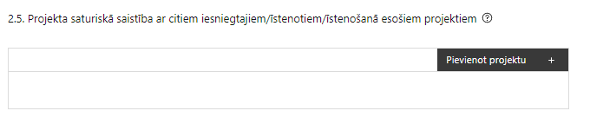 | Pievieno projektu.  Var pievienot vairākus projektus, katram izveidojot atsevišķu tabulu

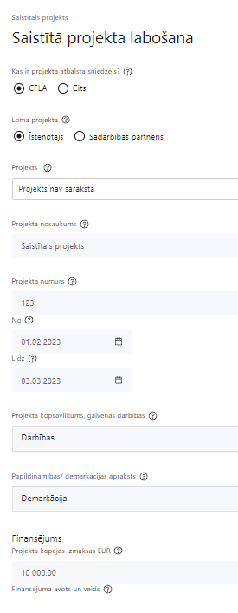  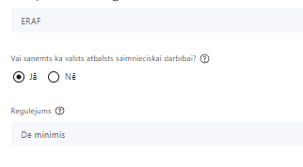 | Kas ir projekta atbalsta sniedzējs?  Izvēlnē atzīmē atbilstošo:  CFLA,  cits
Lomas projektā

Izvēlnē atzīmē atbilstošo:

projekta īstenotājs,

sadarbības partneris
Projekts

Izvēlnē atzīmē atbilstošo projektu no saraksta vai atzīmē “Projekts nav sarakstā” un ievada informāciju par saistīto projektu
Projekta nosaukums
Ievada informāciju
Norāda saistītā projekta nosaukumu
Projekta numurs
Ievada informāciju
Norāda saistītā projekta numuru
Īstenošanas periods no-, - līdz
Datuma izvēles laukā izvēlas datumu no kalendāra

Ievada saistītā projekta īstenošanas periodu
Projekta kopsavilkums, galvenās darbības

Ievada informāciju

Sniedz visaptverošu, strukturētu projekta būtības kopsavilkumu, norādot galvenās projekta darbības.
Papildināmības/demakrācijas apraksts

Ievada informāciju

Apraksta plānoto darbību un izmaksu demarkāciju, ieguldījumu sinerģiju.
Finansējums
Ievada informāciju
Norāda projekta kopējās izmaksas EUR
Finansējuma avots un veids
Ievada informāciju
Norāda finansējuma avotus un veidu (valsts/ pašvaldību budžets, ES fondi, cits)
Vai saņemts kā valsts atbalsts saimnieciskai darbībai?
Izvēlnē atzīmē atbilstošo: jā vai nē
Regulējums
Ievada informāciju. Lauks ir redzams, ja jautājumā “Vai saņemts kā valsts atbalsts saimnieciskai darbībai?” atzīmēts “Jā”.
Norāda valsts atbalsta regulējumu saskaņā ar kuru atbalsts sniegts (Vairāk informācijas par valsts atbalsta regulējumu - https://www.cfla.gov.lv/lv/valsts-atbalsta-regulejums)

Šajā punktā projekta iesniedzējs sniedz informāciju par projekta iesniedzēja iesniegtiem, īstenotajiem (jau pabeigtajiem) vai īstenošanā esošiem projektiem, ar kuriem konstatējama projekta iesniegumā plānoto darbību un izmaksu demarkācija, ieguldījumu sinerģija.

- Sniegtajai informācijai jāapliecina dubultā finansējuma neesamību un plānoto demarkāciju un/ vai sinerģiju ar projekta iesniedzēja iesniegto, īstenoto (jau pabeigto) vai īstenošanā esošo projektu atbalsta pasākumiem vai citu subjektu īstenotiem projektiem vai atbalsta pasākumiem

SADAĻA – DARBĪBAS

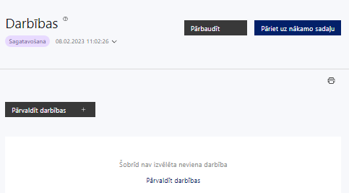 | Izmantojot funkciju “Pārvaldīt darbības” izvēlas projekta darbības

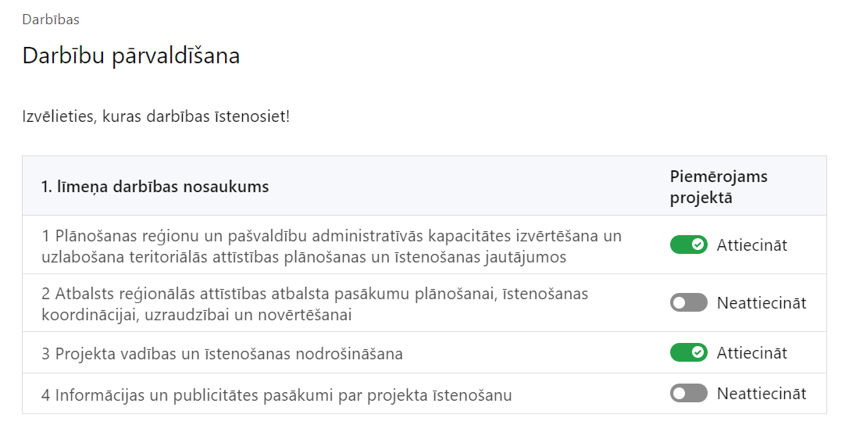 | No SAMP definētajām darbībām izvēlās projektā plānotās darbības, veicot atzīmi “Attiecināt”.

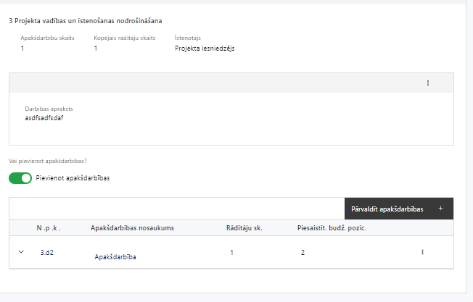 | Nepieciešamības gadījumā izveido apakšdarbību, veicot atzīmi “Pievienot apakšdarbību” un definējot darbību, sniedzot tās aprakstu un nosakot rezultātus.

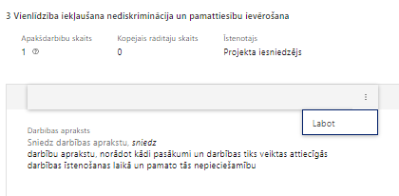 | Caur funkciju “Labot” pievieno darbības/apakšdarbības aprakstu

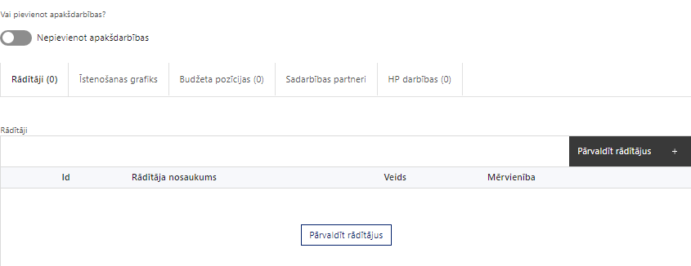 | Izveidotajām darbībām/ apakšdarbībām:  - atzīmē rādītājus, kuri attiecas uz darbību, un/vai pievieno darbības rezultātu , tā mērvienību un skaitu (caur funkciju “Labot”);  - īstenošanas grafikā norāda informāciju par darbības īstenošanas periodu;  - piesaista projekta budžeta pozīcijas (izmaksas)  - atzīmē horizontālā principa “Vienlīdzība, iekļaušana, nediskriminācija un pamattiesību ievērošana” (sadaļā “HP darbības”) darbības, kas tiks īstenotas līdz ar projekta darbību vai apakšdarbību (ja attiecināms).

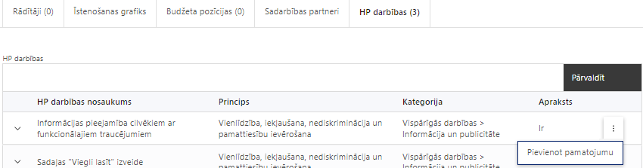 | Sadaļā “HP darbības” atzīmētajai HP darbībai, kas tiks īstenotas līdz ar projekta darbību vai apakšdarbību, caur funkciju “Pievienot pamatojumu” pievieno izvēlētās HP darbības pamatojumu, raksturojot, kā ar konkrētām aktivitātēm darbības ietvaros tiks risinātas mērķa grupas problēmas.

Šajā sadaļā projekta iesniedzējs:
- norāda projektā plānotās darbības un apakšdarbības atbilstoši MK noteikumu 15.punktā noteiktajām atbalstāmajām darbībām;

- sniedz darbību aprakstu, norādot kādi pasākumi un darbības tiks veiktas attiecīgās darbības īstenošanas laikā. Ja projekta darbības īstenošana ir uzsākta pirms vienošanās par projekta īstenošanu slēgšanas, projekta darbības aprakstā norada informāciju par aktivitātēm, kas veiktas/plānotas pirms vienošanās slēgšanas, un to uzsākšanas datumu;
- norāda precīzi definētu un reāli sasniedzamu rezultātu, tā skaitlisko izteiksmi un atbilstošu mērvienību;
- norāda rādītājus, kuri attiecināmi uz darbību;
- norāda projekta darbību īstenošanas periodu projekta īstenošanas grafikā;
- piesaista projekta budžeta pozīciju/-as attiecīgajai darbībai (ja sadaļa “Budžeta kopsavilkums” ir aizpildīta);
- projekta darbībai/apakšdarbībai norāda HP darbību (-as), kas veicina vienlīdzību, iekļaušanu, nediskrimināciju un pamattiesību ievērošanu ( ja attiecināmas):
Vispārīgo darbību piemēri:
- īstenojot projekta komunikācijas aktivitātes, tiks izvēlēta valoda un vizuālie tēli, kas mazina diskrimināciju un stereotipu veidošanos par kādu no dzimumiem, personām ar invaliditāti, reliģisko pārliecību, vecumu, rasi un etnisko izcelsmi vai seksuālo orientāciju (skat. metodisko materiālu “Ieteikumi diskrimināciju un stereotipus mazinošai komunikācijai ar sabiedrību”, https://www.lm.gov.lv/lv/media/18838/download;
- tiks nodrošināts, ka informācija publiskajā telpā, t.sk., tīmeklī, ir piekļūstama cilvēkiem ar funkcionāliem traucējumiem, izmantojot vairākus sensoros (redze, dzirde, tauste) kanālus (atbilstoši VARAM vadlīnijām “Tīmekļvietnes izvērtējums atbilstoši digitālās vides piekļūstamības prasībām (WCAG 2.1 AA)” https://pieklustamiba.varam.gov.lv, Vadlīnijas piekļūstamības izvērtējumam pieejamas šeit: https://www.varam.gov.lv/lv/wwwvaramgovlv/lv/pieklustamiba);
- projektu vadībā un īstenošanā tiks virzīti pasākumi, kas sekmē darba un ģimenes dzīves līdzsvaru - paredzot elastīga un nepilna laika darba iespēju nodrošināšanu vecākiem ar bērniem un personām, kuras aprūpē tuviniekus;
- tiks nodrošināts, ka prasībās pakalpojuma sniedzējam (iepirkumu nolikumos) tiek izvirzīta prasība nodrošināt, ka konkrētajai pakalpojuma sniegšanas vietai/videi/objektam/pasākuma norises vietai ir iespēja fiziski piekļūt un to var izmantot personas ar dažādiem funkcionāliem traucējumiem patstāvīgi.
Specifisko darbību piemēri:
- pilnveidojot zināšanas un prasmes par pašvaldību viedo risinājumu izveidi un īstenošanu, cita starpā, tiks pievērsta īpaša uzmanība tam, lai potenciāli radītie gala produkti, pakalpojumi un rezultāti būtu pieejami visiem, t.sk., personām ar funkcionāliem traucējumiem;
- lai nodrošinātu pasākumu norises vietas un vides piekļūstamību, tiks nodrošināta tehnisko risinājumu - pandusu iegāde vai noma, indukcijas cilpu iegāde vai noma; nodrošināti zīmju valodas tulku, subtitrēšanas un reāllaika transkripcijas pakalpojumi;
- pilnveidojot zināšanas un prasmes par sabiedrības līdzdalības attīstības plānošanā un īstenošanā pasākumiem, tai skaitā, uzlabojot pamazināšanas par pilsonisko sabiedrību kā resursu, kapacitāti uzlabojošu pasākumu īstenošanā tiks iesaistīti nevalstiskā sektora eksperti konsultāciju sniegšanai, izvērtējot pasākumu saturu no vienlīdzīgu iespēju un nediskriminācijas aspekta (attiecīgi pievienojot dokumentus, piem. konsultāciju protokolus, pakalpojuma līgumus u.c.);
- darbības “Informācijas un publicitātes pasākumi par projekta īstenošanu” ietvaros paredz:
  - projekta iesniedzēja oficiālajā tīmekļa vietnē, ja šāda vietne ir, un sociālo mediju vietnēs plānots publicēt īsu un ar atbalsta apjomu samērīgu aprakstu par projektu, tostarp tā mērķiem un rezultātiem, un norādi, ka projekts līdzfinansēts ar Eiropas Savienības saņemtu finansiālu atbalstu;
  - ar projekta īstenošanu saistītajos dokumentos un komunikācijas materiālos, ko paredzēts izplatīt sabiedrībai vai dalībniekiem, plānots sniegt pamanāmu paziņojumu, kurā tiks uzsvērts no Eiropas Savienības saņemtais atbalsts;
  - sabiedrībai skaidri redzamā vietā uzstādīt vismaz vienu plakātu, kura minimālais izmērs ir A3, vai līdzvērtīgu elektronisku paziņojumu, kurā izklāstīta informācija par projektu un uzsvērts no Eiropas Savienības fondiem saņemtais atbalsts.

Projekta darbībām jābūt:
- precīzi definētām, t.i., no darbību nosaukumiem var spriest par to saturu, ir aprakstīta to ietvaros plānotā rīcība;
- pamatotām, t.i., tās tieši ietekmē projekta mērķa, rezultātu un rādītāju sasniegšanu, ir pamatota to nepieciešamība, aprakstīta to ietvaros plānotā rīcība;
- vērstām uz projekta iesnieguma 1.2.punktā “Problēmas un risinājuma apraksts, t.sk. mērķa grupa, tās problēmu un risinājumu apraksts” aprakstīto problēmu risinājumu;
- sasaistītām ar projekta iesniegumā plānoto laika grafiku, tās ir secīgas un nodrošina uzraudzības rādītāju sasniegšanu;
- norādītiem precīzi definētiem un izmērāmiem projekta rezultātiem, kas paredzēti attiecīgās darbības ietvaros līdz projekta vai attiecīgās darbības īstenošanas beigām, un jābūt norādītai to skaitliskai izteiksmei un mērvienībām. Darbību rezultātiem jāizriet no darbības satura un apraksta.
- Atlasē tiek atbalstīts projekts, kura atbalstāmās darbības atbilst MK noteikumu 15.punktā noteiktajām:
  - plānošanas reģionu un pašvaldību administratīvās kapacitātes izvērtēšana un uzlabošana teritoriālās attīstības plānošanas un īstenošanas jautājumos šādās jomās:
- uzņēmējdarbības veicināšana un inovāciju attīstība;
- viedu risinājumu piemērošana pašvaldību administrācijas darba un pakalpojumu efektivitātes uzlabošanā;
- integrēta teritorijas attīstības plānošana un īstenošana, pielāgojoties demogrāfiskajām un klimata pārmaiņām, tai skaitā publiskās ārtelpas attīstība;
- budžeta plānošana, tai skaitā jauno reģionālās attīstības atbalsta un finanšu instrumentu izmantošana;
- sabiedrības līdzdalība attīstības plānošanā un īstenošanā, tai skaitā pamatzināšanu uzlabošana par pilsonisko sabiedrību kā resursu un tās ieguldījumu teritorijas attīstībā;
  - atbalsts reģionālās attīstības atbalsta pasākumu plānošanai, īstenošanas koordinācijai, uzraudzībai un novērtēšanai;
  - projekta vadības un īstenošanas nodrošināšana;
  - informācijas un publicitātes pasākumi par projekta īstenošanu.
- Atlasē tiek atbalstīts projekts, kurā vismaz trīs vispārīgās un trīs specifiskās horizontālā principa “Vienlīdzība, iekļaušana, nediskriminācija un pamattiesību ievērošana” darbības.

- Atlasē tiek atbalstīts projekts, kurā plānotie publicitātes un informācijas izplatīšanas pasākumi atbilst Kopīgo noteikumu regulas 50.pantā, normatīvajā aktā, kas nosaka kārtību, kādā Eiropas Savienības fondu vadībā iesaistītās institūcijas nodrošina šo fondu ieviešanu 2021.–2027.gada plānošanas periodā un Eiropas Savienības fondu 2021.–2027. gada plānošanas perioda un Atveseļošanas fonda komunikācijas un dizaina vadlīnijās noteiktajam.

SADAĻA – RĀDĪTĀJI

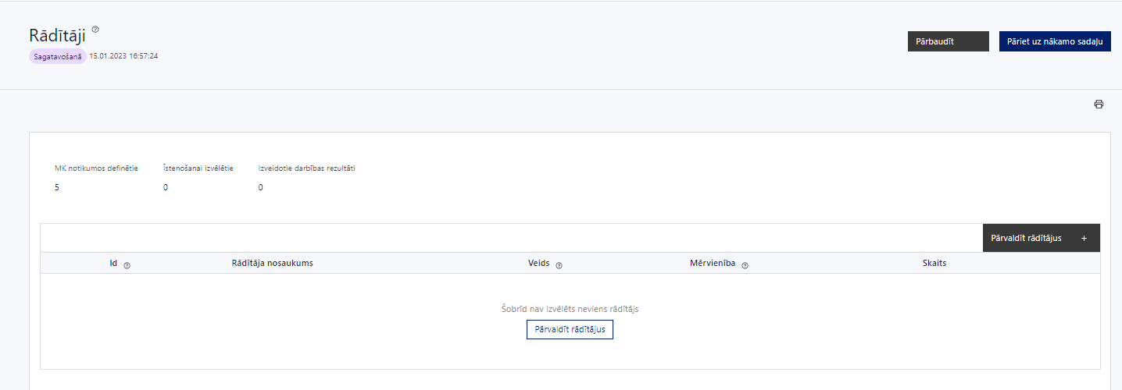

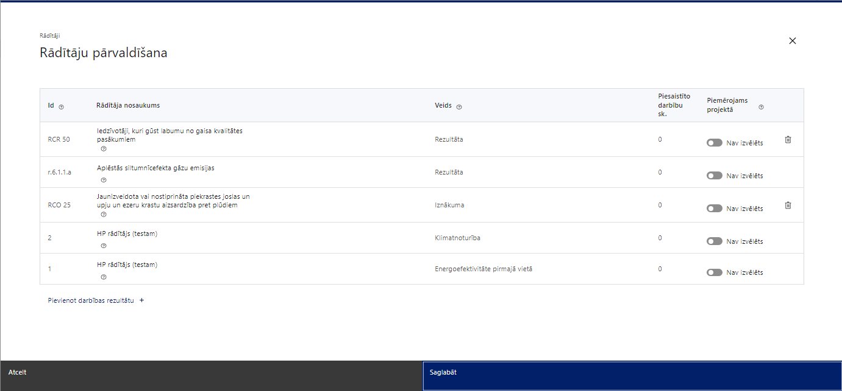

Šajā sadaļā projekta iesniedzējs:
- nosaka projekta ietvaros sasniedzamos:
  - iznākuma un rezultāta rādītājus,
  - horizontālā principa “Vienlīdzība, iekļaušana, nediskriminācija un pamattiesību ievērošana” rādītājus,
  - projektu darbību rezultātus, kas definējami projekta līmenī;
- nosaka plānoto rādītāju sasniedzamās vērtības, kā arī rādītājiem/rezultātiem, kuri nav definēti SAMP līmenī, norāda mērvienību;
- horizontālā principa “Vienlīdzība, iekļaušana, nediskriminācija un pamattiesību ievērošana” (VINPI) rādītājiem norāda vismaz vienu specifiskā horizontālā principa “Vienlīdzība, iekļaušana, nediskriminācija un pamattiesību ievērošana” darbību.

Projekta rādītājus izmanto sadaļā “Darbības”, norādot, ar kādām darbībām rādītāji tiks sasniegti.

Sasniedzamiem rādītājiem atbilstoši normatīvajos aktos par attiecīgā Eiropas Savienības fonda specifiskā atbalsta mērķa vai pasākuma īstenošanu norādītajiem jābūt:
- jābūt atbilstošiem MK noteikumos par SAMP īstenošanu noteiktajiem rādītājiem,
- izmērāmiem;
- rādītāju tabulā norādītajām vērtībām loģiski jāizriet no projektā plānotajām darbībām;
- jāsniedz ieguldījumu mērķa sasniegšanā.
- Atlasē tiek atbalstīts projekts, kuram:
  - sasniedzamie rādītāji ir noteikti atbilstoši MK noteikumu 6.punktā noteiktajiem rādītājiem:
- nacionālais iznākuma rādītājs – plānošanas reģioni un pašvaldības, kurās nodrošināta administratīvās kapacitātes uzlabošana, – vismaz 29 pašvaldības un vismaz trīs plānošanas reģioni;
- nacionālais rezultāta rādītājs – organizēti plānošanas reģionu un pašvaldību attīstības plānošanas un projektu speciālistu kapacitāti stiprinošie pasākumi – vismaz pieci pasākumi (semināri, kampaņas, pieredzes apmaiņas vai citi pasākumi);
  - paredzēti vismaz divi horizontālā principa “Vienlīdzība, iekļaušana, nediskriminācija un pamattiesību ievērošana” rādītāji:
- konsultatīva rakstura pasākumu skaits par dzimumu līdztiesību, personu ar invaliditāti vienlīdzīgām iespējām, diskriminācijas novēršanu vecuma, etniskās piederības u.c. iemelsu dēļ , kā arī pamattiesību jautājumiem (VINP01);
- izstrādāto vai pilnveidoto stratēģiju, izglītības programmu, metodisko līdzekļu, vadlīniju, mācību līdzekļu, t.sk. digitālo, mediju kampaņu, semināru un komunikācijas pasākumu skaits, kuros integrēti jautājumi par dzimumu līdztiesību, personu ar invaliditāti vienlīdzīgām iespējām, diskriminācijas novēršanu vecuma, etniskās piederības u.c. iemeslu dēļ, kā arī pamattiesību jautājumi, tostarp par tiesiskajiem un praktiskajiem jautājumiem (VINP02).

SADAĻA - VALSTS ATBALSTS

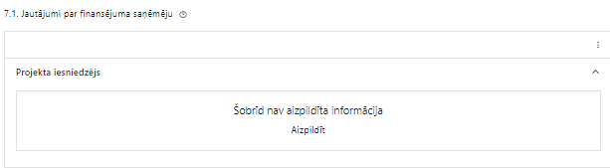 | Caur funkciju “Labot” vai “Aizpildīt” pievieno informāciju par projekta iesniedzēju kā valsts atbalsta saņēmēju/sniedzēju

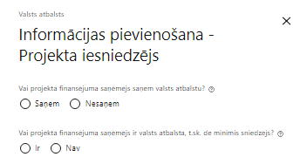 | Vai projektā finansējuma saņēmējs saņem valsts atbalstu?  Izvēlnē atzīmē atbilstošo:  - saņem  - nesaņem
Vai projektā finansējuma saņēmējs ir valsts atbalsta, t.sk. de minimis sniedzējs?
Izvēlnē atzīmē atbilstošo:
- ir
- nav

- Atlasē tiek atbalstīts projekts, kura iesniedzējs, kas pēc vienošanās par projekta īstenošanu noslēgšanas ir arī finansējuma saņēmējs, nesaņem valsts atbalstu un nav valsts atbalsta sniedzējs.

SADAĻA – ĪSTENOŠANAS GRAFIKS

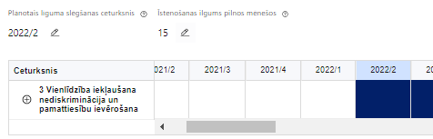 | Lai izveidotu projekta īstenošanas grafiku, norāda plānoto vienošanās slēgšanas ceturksni, īstenošanas ilgums pilnos mēnešos un precizē projekta darbību īstenošanas periodu

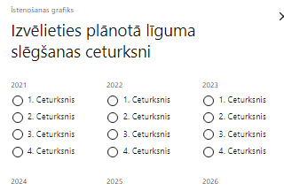 | Caur ikonu atvērt modālo logu ceturkšņa izvēlei, kur atzīmē vienu izvēles lauku (ceturksni)  Paredzot plānoto vienošanās slēgšanas ceturksni, ņem vērā projekta iesnieguma iesniegšanas datumu, tā vērtēšanai un lēmuma par projekta iesnieguma apstiprināšanu pieņemšanai nepieciešamo laiku.

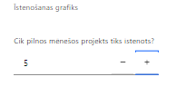 | Caur ikonu atvērt modālo logu ar manuāli aizpildāmu ciparu lauku, kura maksimālā pieļaujamā vērtība ir 96. Aiz lauka ir pieejamas ikonas + un -, kuras ļauj samazināt vai palielināt lauka vērtību par 1.  Norāda plānoto kopējo projekta īstenošanas ilgumu pilnos mēnešos pēc līguma par projekta īstenošanu noslēgšanas.

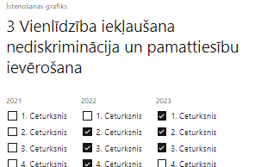 | Īstenošanas grafikā, noklikšķinot uz ikonas , pirms vēlamās darbības vai apakšdarbības, ir iespējams atzīmēt/precizēt vēlamos darbības vai apakšdarbības īstenošanas ceturkšņus.  Ja projekta darbības īstenošana ir uzsākta pirms vienošanās par projekta īstenošanu slēgšanas, projekta darbības aprakstā norāda informāciju par aktivitātēm, kas veiktas/plānotas pirms vienošanās slēgšanas, un to uzsākšanas datumu.

- Atlasē tiek atbalstīts projekts, kura īstenošanas termiņš nepārsniedz MK noteikumos 23.punktā noteikto īstenošanas termiņu – 2029.gada 31.decembri.

SADAĻA – FINANSĒJUMA SADALĪJUMS PA AVOTIEM

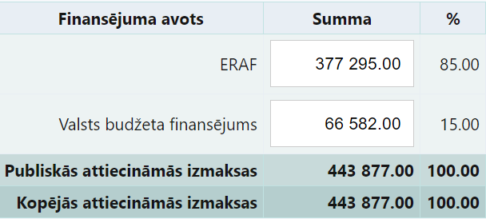 | Finansējuma avots  automātiski tiek attēloti SAMP paredzētie finansējuma avoti  ERAF un valsts budžeta finansējuma summa  Ievada projektā paredzēto finansējuma summu katram finansēšanas avotam  Norāda finansējuma apmēru atbilstoši MK noteikumu 2.punktā paredzētajam  Publiskās un kopējās attiecināmo izmaksu summa  automātiski tiek aprēķināts finansējuma apjoms  %  automātiski tiek aprēķināts finansējuma apjoma procentuālais lielums konkrētajam finansējuma avotam pa visu projekta īstenošanas laiku (gadiem)

- Atlasē tiek atbalstīts projekts, kurā paredzētais ERAF un valsts budžeta finansējuma apmērs un intensitāte nepārsniedz MK noteikumu 2. un 3.punktos noteikto finansējuma apmēru un intensitāti.

SADAĻA – PROJEKTA BUDŽETA KOPSAVILKUMS

Projekta iesnieguma sadaļā “Projekta budžeta kopsavilkums” izmaksu pozīcijas ir definētas atbilstoši MK noteikumu 17., 18., 19. un 20. punktā noteiktajām attiecināmajām izmaksām.

Šajā sadaļā projekta iesniedzējs:
- kolonnā “Izmaksu pozīcijas nosaukums” iekļauj tādas izmaksas, kas atbilst MK noteikumu 18. un 19. punktā noteiktajām pozīcijām;
- kolonnā “Izmaksu veids (tiešās/ netiešās)” norāda vai budžetā iekļautās izmaksas atbilstoši MK noteikumu 17.1.apakšpunktam ir tiešās attiecināmās izmaksas (ieliek ķeksīti);
- kolonnā “Vienas vienības izmaksu pielietojums ” norādīts “ir”, jo, atbilstoši MK noteikumu 18.2., 18.4.2. un 18.6.apakšpunktos noteiktajam izmaksām piemēro vienkāršotās izmaksas;
- kolonnā “Daudzums” norāda, piemēram, pakalpojumu līgumu skaitu, pakalpojuma ilgumu mēnešos u.tml. Norādītā informācija kolonnās “Daudzums” un “Mērvienība” nedrīkst būt pretrunīga ar projekta iesnieguma sadaļā “Darbības” norādītajiem plānotajiem darbību rezultātiem;
- kolonnā “Mērvienība” norāda vienības nosaukumu, piemēram, pasākumi, līgumi u.tml;
- kolonnā “Projekta darbības Nr.” norāda atsauci uz projekta darbību, uz kuru šīs izmaksas attiecināmas. Ja izmaksas attiecināmas uz vairākām projekta darbībām - norāda visas;
- kolonnā “Attiecināmās izmaksas” norāda attiecīgās izmaksas euro ar diviem cipariem aiz komata;
- kolonnā “t.sk. PVN” norāda plānoto pievienotās vērtības nodokļa apmēru. Saskaņā ar MK noteikumu 20.punktā noteikto pievienotās vērtības nodoklis, kas tiešā veidā saistīts ar projektu, uzskatāms par attiecināmām izmaksām saskaņā ar regulas Nr. 2021/1060 64. panta 1. punkta "c" apakšpunktā ietvertajiem nosacījumiem.
Projekta iesnieguma sadaļā “Projekta budžeta kopsavilkums” iekļauj tikai tās izmaksas:
- kuras paredzēts segt no projekta finansējuma, tas ir, no ERAF un Valsts budžeta finansējuma;
- kas ir nepieciešamas projekta īstenošanai un to nepieciešamība izriet no projekta iesnieguma sadaļā “Darbības” paredzētajām projekta darbībām;
- nodrošina rezultātu sasniegšanu (projekta iesnieguma sadaļā “Rādītāji” plānoto rezultātu un norādīto rādītāju sasniegšanu).
Plānojot attiecināmās izmaksas, jāņem vērā MK noteikumos noteiktās izmaksu pozīcijas, to ierobežojumus, kā arī:
- “Vadlīnijas attiecināmo izmaksu noteikšanai Eiropas Savienības kohēzijas politikas programmas 2021.-2027.gada plānošanas periodā”, kas pieejamas Finanšu ministrijas tīmekļa vietnē – https://www.esfondi.lv/upload/2021-2027/attiec_vadl_21-27__final.pdf ;
- metodika “Vienas vienības izmaksu standarta likmes aprēķina un piemērošanas metodika iekšzemes komandējumu izmaksām darbības programmas “Izaugsme un nodarbinātība” un Eiropas Savienības kohēzijas politikas programmas 2021.–2027. gadam īstenošanai” , kas pieejamas Finanšu ministrijas tīmekļa vietnē –https://www.esfondi.lv/upload/Vadlinijas/0_iekszemes_komandejumu_metodika_v_3.pdf;
- metodika “Vienas vienības izmaksu standarta likmes aprēķina un piemērošanas metodika 1 km izmaksām darbības programmas “Izaugsme un nodarbinātība” un Eiropas Savienības kohēzijas politikas programmas 2021.–2027.gadam īstenošanai”, kas pieejamas Finanšu ministrijas tīmekļa vietnē – https://www.esfondi.lv/upload/Vadlinijas/0_1km_izmaksu_metodika_nr_6.pdf.
Ja projekta izmaksas projekta īstenošanas gaitā radušās sadārdzinājuma izmaksas, finansējuma saņēmējs tās sedz no saviem līdzekļiem.
Projekta tiešās attiecināmās izmaksas ir attiecināmas no 2023.gada 1.janvāra, taču projekta iesniegumā neiekļauj un finansējumu nepiešķir pabeigtām darbībām.
Izmaksām projekta budžeta kopsavilkumā ir jābūt atainotām tā, lai ir skaidrs, kā projekta iesniedzējs ir nonācis līdz gala summai katrā izdevumu pozīcijā, t.i., izmaksu pozīcijām jābūt sadalītām apakšpozīcijās un izmaksu vienībās, kā arī izmaksu pozīciju vienības un skaits ļauj secināt, ka tās atbilst projektā izvirzīto mērķu un rādītāju sasniegšanai.

- Atlasē tiek atbalstīts projekts, kura plānotās attiecināmas izmaksas:
  - atbilst MK noteikumu 17., 18., 19. un 21.punktā noteiktajam;
  - ir nepieciešamas projekta plānoto darbību īstenošanai, kā arī mērķa grupas vajadzību nodrošināšanai, projekta iesniegumā definēto problēmu risināšanai, un nodrošina projektā izvirzītā mērķa un rādītāju sasniegšanu;
  - kurām projekta iesniegumā (sadaļā “Darbības”) un pievienotajos pielikumos ir sniegts lietderīguma pamatojums un izmaksu apmēra pamatojums, piemēram, projekta iesniegumā plānotās izmaksas atbilst vidējām tirgus cenām konkrētās izmaksu pozīcijās (informāciju var pamatot ar, piemēram, publiski pieejamu avotu par preču vai pakalpojumu cenām norādīšanu, provizorisku tirgus izpēti, noslēgtiem nodomu protokoliem vai līgumiem (ja attiecināms), u.c. informāciju).
Kods | Izmaksu pozīcijas nosaukums* | Vienas vienības izmaksu pielietojums  (ir vai nav**) | Izmaksu veids (tiešās/ netiešās) | Dau-dzums | Mēr-vienība *** | Projekta darbības Nr. | Attiecināmā summa |  | t.sk. PVN ('Kopsumma' - ('Kopsumma'/ 1,21))
 |  |  |  |  |  |  | EUR | %
1 | Projekta izmaksas saskaņā ar izmaksu vienoto likmi
1.1. | Projekta administrēšanas izmaksas saskaņā ar netiešo izmaksu vienoto likmi  Atbilstoši MK noteikumu 17.2. un 19.apakšpunktos noteiktajam, piemērojot netiešo izmaksu vienoto likmi 15 procentu apmērā no MK noteikumu ​18.1. apakšpunktā minētajām tiešajām attiecināmajām personāla izmaksām | 15% no 1.2.  jeb  3% no 2., 3., 4., 6., 10., 13. | netiešās
1.2. | Projekta iesniedzēja projekta vadības personāla un īstenošanas personāla atlīdzības izmaksas  Atbilstoši MK noteikumu 18.1.apakšpunktam, piemērojot izmaksu vienoto likmi 20 procentu apmērā no MK noteikumu 18.2., 18.3., 18.4., 18.5., 18.6. un 18.7. apakšpunktā minētajām projekta pārējām tiešajām attiecināmajām izmaksām | 20% no 2., 3., 4., 6., 10., 13. | tiešās
2 | Projekta vadības izmaksas
2.2. | Pārējās vadības izmaksas
2.2.1. | Ārvalstu komandējumu izmaksas  Atbilstoši MK noteikumu 18.2.apakšpunktam |  | tiešās
2.2.2. | Iekšzemes komandējumu un darba braucienu izmaksas  Saskaņā ar MK noteikumu 18.2.apakšpunktu, atbilstoši Finanšu ministrijas metodikā "Vienas vienības izmaksu standarta likmes aprēķina un piemērošanas metodika iekšzemes komandējumu izmaksām darbības programmas "Izaugsme un nodarbinātība" un Eiropas Savienības kohēzijas politikas programmas 2021.–2027. gadam īstenošanai" iekļautajiem nosacījumiem | Ir | tiešās
3 | Projekta īstenošanas personāla izmaksas
3.1. | Ārvalstu komandējumu izmaksas  Atbilstoši MK noteikumu 18.2.apakšpunktam |  | tiešās
3.2. | Iekšzemes komandējumu un darba braucienu izmaksas  Saskaņā ar MK noteikumu 18.2.apakšpunktu, atbilstoši Finanšu ministrijas metodikā "Vienas vienības izmaksu standarta likmes aprēķina un piemērošanas metodika iekšzemes komandējumu izmaksām darbības programmas "Izaugsme un nodarbinātība" un Eiropas Savienības kohēzijas politikas programmas 2021.–2027. gadam īstenošanai" iekļautajiem nosacījumiem | Ir | tiešās
4 | Mērķa grupas nodrošinājuma izmaksas
4.1. | Izmaksas mērķa grupas stažēšanās pasākumu nodrošināšanai uzņēmumos un organizācijās Latvijā
4.1.1. | Komandējuma izdevumi  Atbilstoši MK noteikumu 18.4.2.apakšpunktam un Finanšu ministrijas metodikā "Vienas vienības izmaksu standarta likmes aprēķina un piemērošanas metodika iekšzemes komandējumu izmaksām darbības programmas "Izaugsme un nodarbinātība" un Eiropas Savienības kohēzijas politikas programmas 2021.–2027. gadam īstenošanai" iekļautajiem nosacījumiem | Ir | tiešās
4.1.2. | Dalības maksa pieredzes apmaiņas pasākumos  Atbilstoši MK noteikumu 18.4.2.apakšpunktam |  | tiešās
4.2. | Izmaksas mērķa grupas stažēšanās pasākumu nodrošināšanai uzņēmumos un organizācijās Eiropas Savienības dalībvalstīs  Atbilstoši MK noteikumu 18.4.2.apakšpunktam attiecināmi komandējuma izdevumi, apdrošināšanas izmaksas, dalības maksa pieredzes apmaiņas pasākumos |  | tiešās
6 | Materiālu, aprīkojuma un iekārtu izmaksas
6.2. | Aprīkojuma un iekārtu izmaksas  Atbilstoši MK noteikumu 18.3.apakšpunktam plāno jaunradītu projekta vadības un īstenošanas personāla darba vietu aprīkojuma, biroja mēbeļu, tehnikas, datorprogrammu un licenču iegādes vai īres izmaksas ne vairāk kā 3 000 euro vienai darba vietai visā projekta īstenošanas laikā, ja personāls ir nodarbināts projektā uz darba līguma pamata, un izmaksas ir attiecināmas proporcionāli darba slodzei projektā. |  | tiešās
6.3. | Transportlīdzekļu izmaksas  Saskaņā ar MK noteikumu 18.6.apakšpunktu, ja tā ir daļa no iekšzemes komandējumu vai darba braucienu izmaksām, nosaka atbilstoši Finanšu ministrijas metodikā "Vienas vienības izmaksu standarta likmes aprēķina un piemērošanas metodika 1 km izmaksām darbības programmas "Izaugsme un nodarbinātība" un Eiropas Savienības kohēzijas politikas programmas 2021.–2027. gadam īstenošanai" iekļautajiem nosacījumiem | Ir | tiešās
10 | Informatīvo un publicitātes pasākumu izmaksas  Atbilstoši MK noteikumu 18.7.apakšpunktam |  | tiešās
13 | Pārējās projekta īstenošanas izmaksas |  |  |  |  |  | 0
13.1. | Ekspertu pakalpojumu un izvērtējumu veikšanas izmaksas  Atbilstoši MK noteikumu 18.5.apakšpunktam MK noteikumu 15.1. un 15.2. apakšpunktā minēto darbību plānošanai un īstenošanai |  | tiešās
13.2. | Lektoru, ekspertu, konsultantu, moderatoru pakalpojumu izmaksas  Atbilstoši MK noteikumu 18.4.1.apakšpunktam |  | tiešās
13.3. | Telpu īres maksa  Atbilstoši MK noteikumu 18.4.3.apakšpunktam, ja projekta aktivitāšu īstenošanai nepieciešams īrēt telpas ārpus finansējuma saņēmēja juridiskās un faktiskās uzturēšanās adreses |  | tiešās
13.4. | Ēdināšanas izmaksas  Atbilstoši MK noteikumu 18.4.4.apakšpunktam |  | tiešās
13.5. | Tulkošanas izmaksas  Atbilstoši MK noteikumu 18.4.5.apakšpunktam |  | tiešās
13.6. | Izdales materiālu nodrošinājuma izmaksas  Atbilstoši MK noteikumu 18.4.6.apakšpunktam |  | tiešās
13.7. | Pandusu noma, indukcijas cilpu noma, zīmju valodas tulku pakalpojumu izmaksas, subtitrēšanas un reāllaika transkripcijas pakalpojumu izmaksas  Atbilstoši MK noteikumu 18.4.7.apakšpunktam, ja tas ir nepieciešams vides un informācijas pieejamības nodrošināšanai |  | tiešās
 | KOPĀ |  |  |  |  |  | 0 | 100 | 0

SADAĻA - OBLIGĀTIE PIELIKUMI

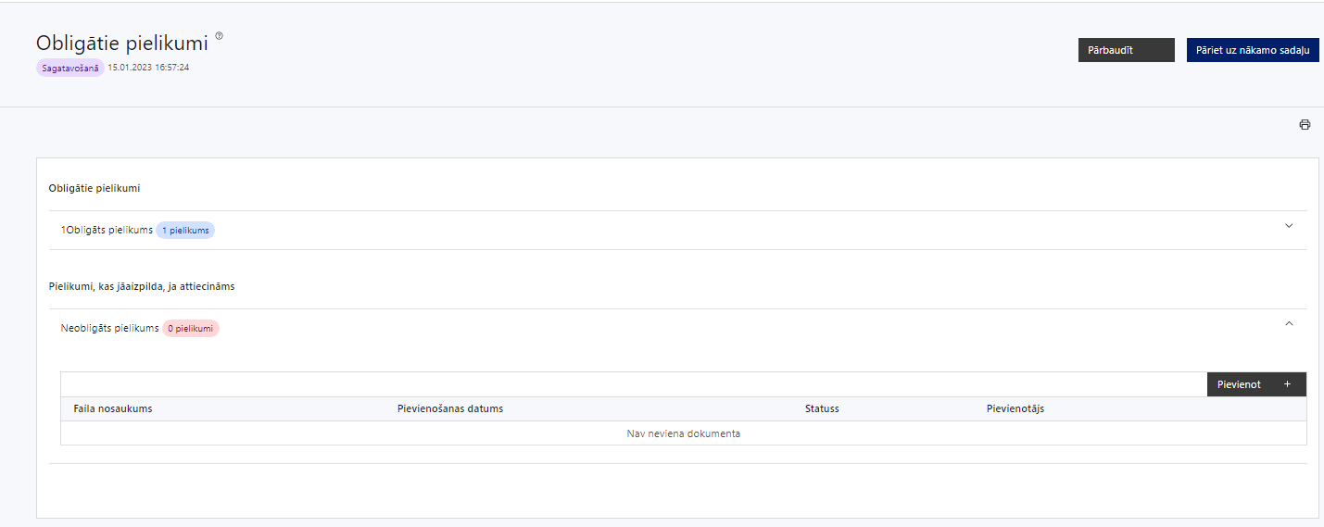

Projekta iesniegumam pievieno projekta budžetā (projekta iesnieguma sadaļā “Projekta budžeta kopsavilkums”) norādīto izmaksu apmēru pamatojošos dokumentus (ja tādi ir), vai projekta budžetā iekļauto izmaksu aprēķina atšifrējumu, kas pamato projekta budžetā iekļauto izmaksu apmēru, tai skaitā:
- MK noteikumu 18.2.apakšpunktā paredzēto ārvalstu komandējumu, 18.4.apakšpunktā paredzēto attiecināmo izmaksu, izņemot - 18.4.2.apakšpunktā noteikto iekšzemes komandējumu izmaksas, 18.5. un 18.7.apakšpunktos noteikto attiecināmo izmaksu pamatojumam iesniedz izmaksas pamatojošos dokumentus vai detalizētu izmaksu apmēra noteikšanas skaidrojumu;
- MK noteikumu 18.2. un 18.4.2.apakšpunktos paredzēto iekšzemes komandējumu un darba braucienu izmaksu apmēra aprēķina atšifrējumam identificē komandējuma dienu skaitu un vietu, uz kuru persona tiek sūtīta komandējumā, un komandējuma mērķi;
- MK noteikumu 18.3.apakšpunktā noteikto attiecināmo izmaksu pamatojumam sniedz informāciju par jaunradītu darba vietu skaitu, personāla nodarbinātības veidu (darba līgums vai cits), tā noslodzi projektā;
- MK noteikumu 18.6.apakšpunktā noteikto attiecināmo izmaksu pamatojumam sniedz informāciju par plānoto izmantojamo transportlīdzekļa veidu (vieglajam transportlīdzeklis vai reģionālais sabiedriskais transports) un plānoto maršrutu, tā kopējo garumu kilometros.

Pielikumi, kas jāpievieno, ja attiecināms
- papildus informācija, kas nepieciešama projekta iesnieguma vērtēšanai, ja to nav iespējams integrēt projekta iesniegumā;
- projekta iesnieguma sadaļu vai pielikumu tulkojums.

SADAĻA - APLIECINĀJUMI

Obligātie apliecinājumi
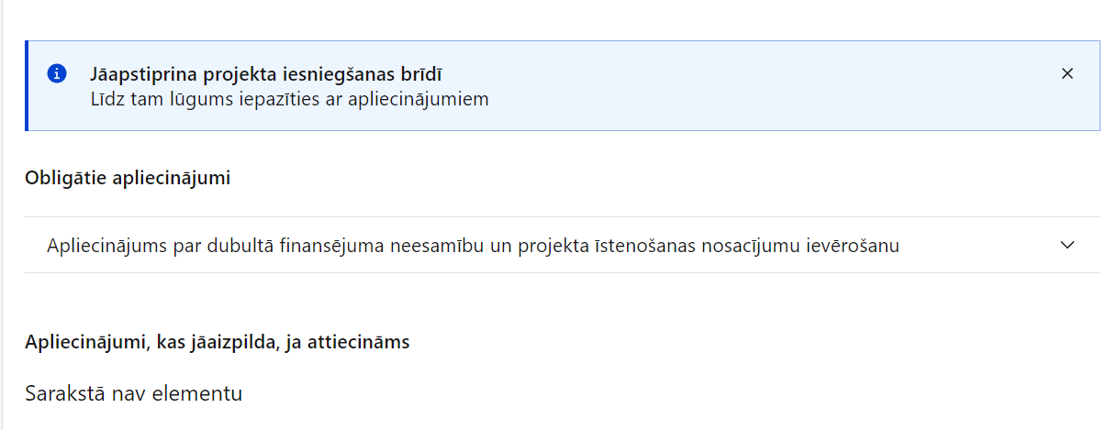
Projekta iesniegšanas brīdī jāapstiprina visi obligātie apliecinājumi, tai skaitā arī:

- “Apliecinājums par dubultā finansējuma neesamību un projekta īstenošanas nosacījumu ievērošanu”;
- “Apliecinājums par iekšējās kontroles sistēmas esamību”.

Apliecinājums par dubultā finansējuma neesamību un projekta īstenošanas nosacījumu ievērošanu

Apliecinu, ka
- projekta iesnieguma iesniegšanas brīdī, atbilstoši Eiropas Savienības tiesību aktiem, projekts netiek un nav ticis finansēts/ līdzfinansēts no citiem Eiropas Savienības finanšu avotiem vai citiem ārvalstu finanšu instrumentiem, kā arī valsts un pašvaldību budžeta līdzekļiem, un projekta ietvaros plānotās darbības nepārklājas ar darbībām, kas tiek finansētas citu Eiropas Savienības fondu specifisko atbalsta mērķu un citu ārvalstu finanšu instrumentu ietvaros, kā arī no valsts un pašvaldību budžeta līdzekļiem, un projekta iesnieguma apstiprināšanas gadījumā šis projekta iesniegums un tajā minētās plānotās darbības netiks iesniegtas finansēšanai/ līdzfinansēšanai no citiem finanšu avotiem;
- tiks uzkrāti dati par:
  - projekta ietekmi uz MK noteikumu 6. punktā minētajiem rādītājiem;
  - šādiem horizontālā principa “Vienlīdzība, iekļaušana, nediskriminācija un pamattiesību ievērošana” rādītājiem:
    - konsultatīva rakstura pasākumu skaits par dzimumu līdztiesību, personu ar invaliditāti vienlīdzīgām iespējām, diskriminācijas novēršanu vecuma, etniskās piederības un citu iemeslu dēļ, kā arī par pamattiesību jautājumiem;
    - izstrādāto vai pilnveidoto stratēģiju, izglītības programmu, metodisko līdzekļu, vadlīniju, mācību līdzekļu (tai skaitā digitālo), mediju kampaņu, semināru un komunikācijas pasākumu skaits, kuros integrēti jautājumi par dzimumu līdztiesību, personu ar invaliditāti vienlīdzīgām iespējām, diskriminācijas novēršanu vecuma, etniskās piederības un citu iemeslu dēļ, kā arī pamattiesību jautājumi, tostarp par tiesiskajiem un praktiskajiem aspektiem.
- projekta īstenošanai nepieciešamo preču un pakalpojumu iegāde tika/tiks veikta saskaņā ar normatīvajiem aktiem publisko iepirkumu jomā, īstenojot atklātu, pārredzamu, nediskriminējošu un konkurenci nodrošinošu konkursa procedūru. Atbalstāma ir vides prasību integrācija preču un pakalpojumu iepirkumos, kā arī vides pieejamības un izmantojamības nodrošināšana (zaļais publiskais iepirkums), kur tā ir attiecināma un atbilstoša ieguldījumu specifikai, lai īstenotu sociāli atbildīgu iepirkumu.

Apliecinājums par iekšējās kontroles sistēmas esamību

Apliecinu, ka projekta iesnieguma iesniegšanas brīdī:
- esmu informēts(-a) par Regulas Nr. 2018/1046 , direktīvas Nr. 2014/24/ES , likuma “Par interešu konflikta novēršanu valsts amatpersonu darbībā” un Eiropas Komisijas paziņojuma Nr. C/2021/2119 par interešu konfliktu prasībām un apņemos tās ievērot;
- projekta iesniedzēja iestādē ir izveidota iekšējās kontroles sistēma korupcijas un interešu konflikta riska novēršanai publiskas personas institūcijā atbilstoši Ministru kabineta 2017. gada 17. oktobra noteikumu Nr. 630 prasībām, kura sevī ietver:
  - preventīvus pasākumus un konstatēšanas pasākumus interešu konflikta riska kontrolei , t. sk. paziņošanas procedūru, labošanas pasākumus;
  - pasākumus aizliegtās vienošanās riska kontrolei;
- projekta iesniedzēja iestādē ir ieviests ētikas kodekss un procedūras disciplināratbildības piemērošanai;
- projekta iesniedzēja iestādē ir izveidots ziņošanas mehānisms kompetentajām iestādēm par potenciālu administratīvu/kriminālatbildību;
- projekta iesniedzēja iestādē ir izveidota trauksmes celšanas sistēma.

Apliecinājumi, kas jāaizpilda, ja attiecināms
Šajā SAMP nav paredzēti apliecinājumi, kas jāaizpilda, ja attiecināms

Eiropas Parlamenta un Padomes Regula (ES) 2021/1060 (2021. gada 24. jūnijs), ar ko paredz kopīgus noteikumus par Eiropas Reģionālās attīstības fondu, Eiropas Sociālo fondu Plus, Kohēzijas fondu, Taisnīgas pārkārtošanās fondu un Eiropas Jūrlietu, zvejniecības un akvakultūras fondu un finanšu noteikumus attiecībā uz tiem un uz Patvēruma, migrācijas un integrācijas fondu, Iekšējās drošības fondu un Finansiāla atbalsta instrumentu robežu pārvaldībai un vīzu politikai
Tirgus izpēte var notikt dažādos veidos, piemēram, izsūtot e-pastus potenciālajiem piegādātājiem, veicot telefonisku aptauju, balstoties uz ekspertu slēdzieniem u.tml., nepieciešams nodrošināt tirgus izpētes dokumentēšanu, lai būtu pierādījums tam, kā notikusi attiecīgā pretendenta izvēle.

